TESLAMETRE (+/- 50mT)
M12P302 POUR ORPHY GTI ET GTS2

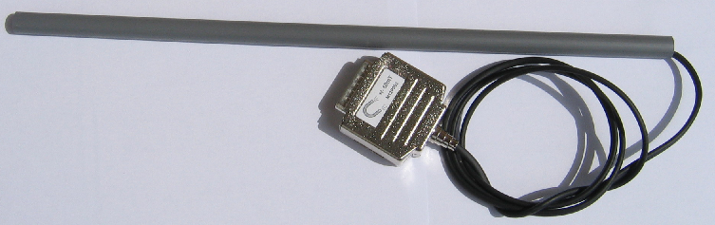

Description

Ce capteur permet d’effectuer des relevés de champs magnétiques dans la gamme +/- 50 mT avec les interfaces ORPHY GTI ou GTS2.
Ce capteur peut directement être reconnu par le logiciel d’exploitation.
Son étalonnage se fera à l’aide du logiciel.
Il délivre une tension proportionnelle au champs magnétique selon l’équation :

Champs magnétique (mT) = 0,005 * Tension (Volt)

Précision : +/-1%
Température d’utilisation : 0 à 50 °C

Recommandations

Le champs magnétique admissible est de +/- 90mT

ATTENTION
Il est nécessaire d’utiliser un logiciel d’exploitation qui gère ce capteur

